**PROPOSAL TUGAS AKHIR**

**RANCANG BANGUN *E-MAGAZINE* SEBAGAI MEDIA INFORMASI EKSTRAKULIKULER DI SMAN 1 SUNGAI RAYA BERBASIS *WEB***



**OLEH:**

**PRICILLIA KUSUMANINGTIAS ANGGOWO RESMI**

**3201916111**

**PROGRAM STUDI D-III TEKNIK INFORMATIKA**

**JURUSAN TEKNIK ELEKTRO**

**POLITEKNIK NEGERI PONTIANAK**

**202****2**

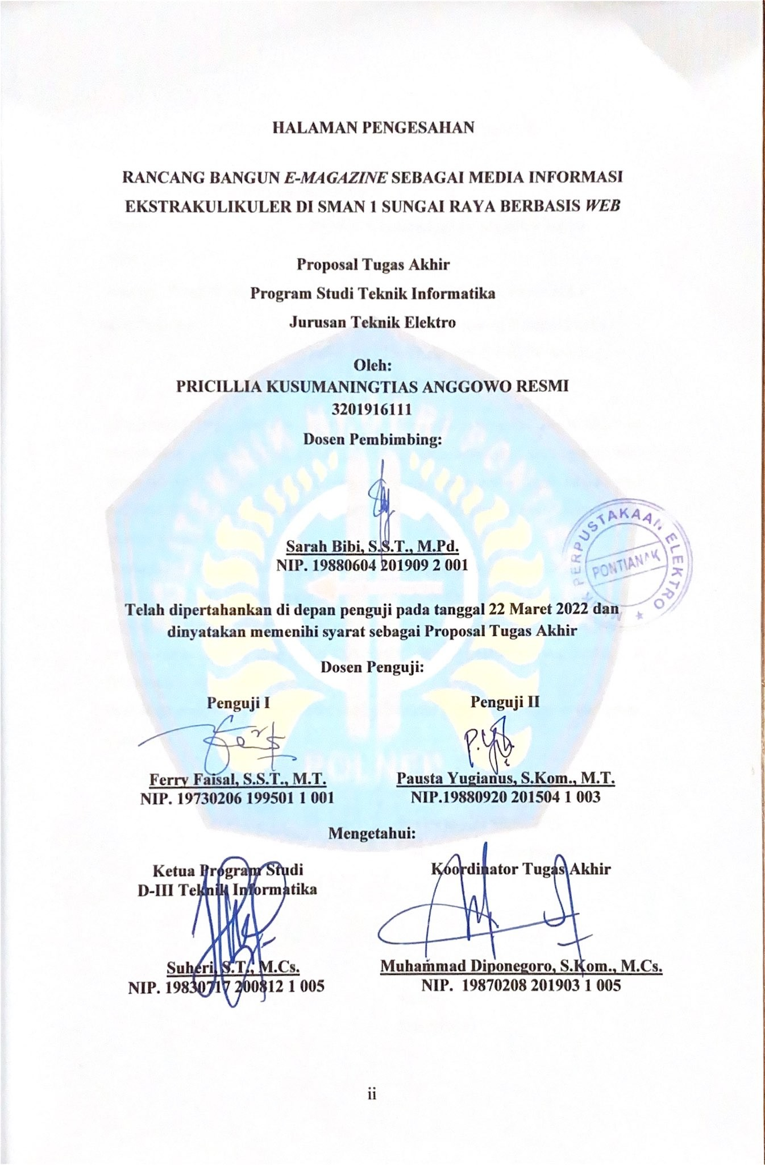

# 

# DAFTAR ISI

HALAMAN PENGESAHAN ii

HALAMAN PENGESAHAN ORSINALITAS iii

DAFTAR ISI iv

DAFTAR GAMBAR v

DAFTAR TABEL vi

1. Judul 1

2. Latar Belakang 1

3. Rumusan Masalah 2

4. Batasan Masalah 2

5. Tujuan Penelitian 3

6. Manfaat Penelitian 3

7. Metodologi Penelitian 3

7.1. Metode Pengumpulan Data 3

7.2. Metode Pengembangan Perangkat Lunak 4

8. Landasan Teori 6

8.1. Tinjauan Pustaka 6

8.2. Dasar Teori 7

9. Rancangan Sistem 11

9.1. Use Case Diagram 11

9.2. Desain Mock Up 15

10. Jadwal Penyelesaian Tugas Akhir 21

DAFTAR PUSTAKA 23

# DAFTAR GAMBAR

Gambar 1. Tahapan Model *Prototype* 5

Gambar 2. *Use Case Diagram Siswa, Guru, dan Pengunjung* 12

Gambar 3. *Use Case Diagram* Admin 14

Gambar 4. Tampilan *Landingpage* 16

Gambar 5. Tampilan Halaman Daftar 16

Gambar 6. Tampilan Halaman 17

Gambar 7. Tampilan Halaman *Home* 17

Gambar 8. Tampilan Pembina Ekstrakulikuler 18

Gambar 9. Tampilan Halaman Informasi Lomba 18

Gambar 10. Tampilan Galeri Ekstrakulikuler 19

Gambar 11. Tampilan Halaman Pendaftaran Ekstrakulikuler 19

Gambar 12. Tampilan Halaman Aspirasi 20

# DAFTAR TABEL

Tabel 1. Deskripsi Pengunjung 13

Tabel 2. Deskripsi Guru 13

Tabel 3. Deskripsi Siswa 14

Tabel 4. Tabel Deskripsi Admin 15

Tabel 5. Jadwal Penyelesaian Tugas Akhir 21

# Judul

“Rancang Bangun *E-Magazine* Sebagai Media Informasi Ekstrakulikuler di SMAN Negeri 1 Sungai Raya Berbasis *Web*”.

# Latar Belakang

Era digital di masa saat ini sangat berkembang pesat dan telah menyentuh kedalam berbagai aspek kehidupan terutama dalam bidang sistem informasi, yang membuat segala sesuatu menjadi lebih mudah dan cepat. Bahkan hanya dalam genggaman tangan semua informasi di seluruh dunia bisa didapatkan dengan mudah. Terutama di masa pandemi yang sedang kita hadapi saat ini yang megharuskan semua orang untuk tetap dirumah, yang mau tidak mau membuat semua kegiatan bisa dilakukan dari jauh.

Sistem informasi yaitu suatu sistem yang menyediakan informasi untuk manajemen dalam mengambil keputusan dan juga untuk menjalankan operasional sebuah instansi, di mana sistem tersebut merupakan kombinasi dari orang-orang, teknologi informasi dan prosedur-prosedur yang tergorganisasi. Tujuan dari pengembangan sistem informasi adalah untuk menghasilkan sebuah produk yang berisi kumpulan informasi. Sebuah sistem tentunya melibatkan berbagai jenis dan tipe data yang mampu diolah agar dapat ditampilkan dengan mudah kepada pengguna (*user*).

Salah satu teknologi informasi yang mungkin pernah kita dengar yaitu *E-Magazine*. *E-Magazine* atau majalah digital merupakan media informasi seperti koran yang menginformasikan banyak hal dan dari berbagai sumber. *E-Magazine* sangat penting bagi instansi, perusahaan, bahkan sekolahan karena memudahkan pembaca mendapatkan informasi khususnya informasi dari tempat tersebut dimana pun dan kapan pun, tanpa perlu menggunakan media kertas yang tidak efektif dan efisien.

Studi kasus yang penulis bahas yaitu bertempat di Sekolah Menegah Atas Negeri 1 Sungai Raya, Kabupaten Kubu Raya. Informasi tentang internal sekolah yang didapatkan warga sekolah tersebut masih melalui media instagram yang dikelola oleh siswa. Media tersebut masih kurang efektif karena tidak semua orang mempunyai akun sosial media instagram dan tidak semua orang paham terhadap penggunaan sosial media tersebut.

*E-Magazine* SMAN 1 Sungai Raya iniakan memudahkan seluruh warga sekolah untuk mendapatkan informasi terkait internal sekolah. Selain sebagai media informasi, *E-Magazine ­*ini juga berfungsi sebagai media informasi dan pendaftaran bagi siswa siswi terkait ekstrakulikuler yang terdapat di sekolah tersebut. Sehingga data siswa akan langsung dapat dikelola oleh admin. Admin dari *web* *E-Magazine* sendiri yaitu akan dikelola oleh Organisasi Siswa Intra Sekolah atau OSIS. OSIS sebagai aktor yang bertugas mengelola informasi dan melakukan *update* setiap minggu atau saat ada informasi terbaru yang perlu dibagikan.

Dengan adanya halaman *web* ini seluruh warga sekolah dan semua kalangan umur diharapkan bisa lebih mudah untuk mengakses dan mendapatkan informasi akurat terkait internal sekolah seperti informasi tentang ekstrakulikuler, hari libur sekolah, lomba, informasi tentang acara pada hari besar yang diadakan sekolahan, dan lain sebagainya.

# Rumusan Masalah

Berdasarkan latar belakang yang telah diuraikan di atas, rumusan masalah yang akan dibahas dalam Tugas Akhir ini adalah bagaimana merancang dan membangun *E-Magazine* sebagai media informasi ekstrakulikuler di SMAN 1 Sungai Raya berbasis *web* dengan menggunakan bahasa pemrograman *PHP* dan *database MySQL*?

# Batasan Masalah

Agar ruang lingkup pembahasan masalah Tugas Akhir ini tidak meluas ke dalam hal lain, maka penulis membatasi ruang lingkup masalah sebagai berikut:

1. Sistem Informasi *E-Magazine* menyajikan profil singkat SMAN 1 Sungai Raya, pembina ekstrakulikuler, informasi lomba, galeri ekstrakulikuler, pendaftaran ekstrakulikuler, dan halaman aspirasi yang dapat diisi siswa-siswi.
2. Terdapat 3 aktor dalam interaksi melalui sistem, yaitu Administrator, Siswa-Siswi SMAN Negeri 1 Sungai Raya, dan Guru . Administrator memiliki hak akses untuk mengelola data yang akan di *update* dan dimasukan kedalam *E-Magazine*. Selanjutnya yaitu Siswa – Siswi SMAN 1 Sungai Raya, yang mempunyai hak akses untuk mengetahui informasi didalam *E-Magazine* dan bisa mendaftar ekstrakulikuler. Yang ketiga yaitu Guru, dengan hak akses untuk mengetahui informasi yang terdapat di *E-Magazine*.
3. Informasi yang terdapat dalam *website E-Magazine* hanya dapat diakses oleh guru, staf dan siswa SMAN 1 Sungai Raya.
4. Sistem Informasi *E-Magazine* yang akan dibangun menggunakan bahasa pemrograman PHP dan disimpan dalam *Database MySQL.*

# Tujuan Penelitian

Tujuan yang ingin dicapai dari penelitian ini adalah untuk membuat *E-Magazine* Sebagai Media Informasi dan Pendaftaran Ekstrakulikulerdi SMAN 1 Sungai Raya dengan menggunakan bahasa pemrograman PHP dan *Database MySQL*.

# Manfaat Penelitian

Dengan adanya *E-Magazine* ini diharapkan agar seluruh warga sekolah bisa mendapatkan informasi terkini terkait ekstrakulikuler di sekolah SMAN 1 Sungai Raya dengan akses yang mudah, dan diharapkan juga *web E-Magazine* ini dapat menjadi daya tarik bagi siswa-siswi yang ingin mendaftar di SMAN 1 Sungai Raya.

# Metodologi Penelitian

Dalam melakukan penelitian ini, penulis menggunakan beberapa metode sebagai berikut:

## Metode Pengumpulan Data

1. Studi Pustaka

Studi Pustaka adalah cara pengumpulan data dengan membaca referensi dan menelusuri berbagai macam dokumen yang berkaitan dengan penelitian ini. Penulis melakukan studi pustaka dengan membaca jurnal-jurnal yang bisa ditemukan di buku ataupun internet.

1. Wawancara

Wawancara adalah sebuah tanya jawab yang dilakukan bersama orang yang dimintai keterangan terkait penelitian yang akan dibuat, dalam hal ini penulis melakukan tanya jawab bersama narasumber yaitu ketua OSIS SMAN 1 Sungai Raya.

## Metode Pengembangan Perangkat Lunak

Secara garis besar, sasaran *prototype* adalah sebagai berikut (Lucas, 2000) :

* Mengurangi waktu sebelum pemakai melihat sesuatu yang konkret dari usaha pengembangan system.
* Menyediakan umpan balik yang cepat dari pemakai kepada pengembang.
* Membantu menggambarkan kebutuhan pemakai dengan kesalahan yang lebih sedikit.
* Meningkatkan pemahaman pengembang dan pemakai terhadp sasaran yang seharusnya dicapai oleh system.
* Menjadikan keterlibatan pemakai sangat berarti dalam analisis dan desain system.

*Prototype* dapat berdiri sebagai metode pengembangan tersendiri, tetapi juga dapat menjadi bagaian dari SDLC. Beberapa versi SDLC yang lebih baru sering kali menyertakan *prototype* sebagai alternatif atau suplemen dalam tahapan analisis dan desain system (Turban, McLean, dan Wetherbe, 1999). Dalam banyak kasus, *prototype* lebih digunakan untuk mendukung SLDC daripada untuk menggantikannya (Romney, Steinbart, dan Cushing, 1977). [1]

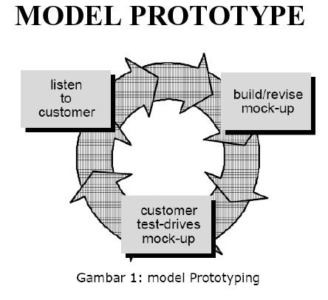

Gambar . Tahapan Model *Prototype*

Dalam pengembangannya metode *Prototype* memiliki beberapa tahapan seperti pada gambar 1. Berikut ini penjelasan tahapan-tahapan pada metode *Prototype* :

* 1. . Pengumpulan Kebutuhan

Tahapan analisa kebutuhan yang dilakukan dalam pembuatan sistem *E-Magazine* ini yaitu penulis mendefinisikan format seluruh perangkat lunak, mengidentifikasikan semua kebutuhan, dan garis besar dari sistem *E-Magazine*  yang akan dibuat misalnya penulis mencatat keperluan artikel apa saja yang akan di sajikan dalam *E-Magazine* dengan melakukan wawancara kepada OSIS SMAN 1 Sungai Raya sebagai tempat menyalurkan aspirasi siswa.

* 1. Membangun *Prototyping*

Membangun *prototyping* dengan membuat perancangan sementara yang berfokus pada penyajian *E-Magazine* (misalnya dengan membuat input dan format output).

* 1. Evaluasi *Protoptyping*

Evaluasi ini dilakukan oleh pengguna *web* apakah *prototyping* yang sudah dibangun sudah sesuai dengan kebutuhan. Jika sudah sesuai maka penulis akan menyempurnakan *design*, jika tidak *prototyping* direvisi dengan mengulang langkah 1, 2 , dan 3.

# Landasan Teori

## Tinjauan Pustaka

Beberapa tinjauan pustaka yang membahas mengenai *E-Magazine* yang penulis gunakan sebagai referensi dalam penelitian ini, antara lain:

1. Penelitian pertama berjudul “Desain Aplikasi E-Mading pada Sekolah MA Miftahul Huda Tugu Agung” yang dibuat oleh Dinny Komalasari dan Imam Solikin, Metode penelitian yang digunakan yaitu menggunakan model SDLC (*System Development Life Cycle*). Penelitian ini menghasilkan desain mading digital pada sekolah MA. Miftahul Huda Tugu Agung Kabupaten OKI, sebagai media untuk berbagi informasi. Desain mading digital ini mampu mengubah fasilitas majalah dinding (bentuk papan) menjadi majalah digital untuk menampilkan karya dari siswa sebagai bentuk publikasi tentang sekolahan dari siswa secara online.[8]
2. Penelitian kedua berjudul “Rancang Bangun E-magazine Universitas Sam Ratulangi” yang dibuat oleh Novita Iriyana, Arie S.M., Lumenta, S.T., M.T., dan Jimmy R. Robot, S.T., M.TI. Adapun metode pengembangan sistem yang digunakan pada penelitian ini yaitu menggunakan metode RAD. Majalah yang biasanya kita bolak-balik dengan tangan, sekarang dengan adanya majalah elektronik kita dapat membolak-balik majalah dengan mouse, tinggal klik atau drag. Dalam bentuk dan pembuatan, dimana pembuatan majalah elektronik tidak menggunakan media kertas hanya berupa tampilan elektronik dan bentuknya berupa majalah visual.[3]
3. Penelitian ketiga berjudul “Rancang Bangun Website Profil Hotel Agung Prabumulih Menggunakan Framework Bootstrap” yang dibuat oleh Ridwan Sanjaya, dan Sebri Hesinto. Metode Pengembangan Sistem yang digunakan adalah Metode Prototyping. Pembuatan website profil hotel agung prabumulih berhasil dengan baik, menggunakan framework bootstrap. Dalam pembuatan website tersebut menggunakan sistem operasi windows 7 dan bahasa pemrograman PHP dan Mysql.[7]

Setelah melakukan studi literatur dari referensi jurnal terkait penelitian *E-Magazine* ini terdapat beberapa metode yang bisa digunakan dalam pengembangan perangkat lunak ini, dan bahasa pemrograman yang digunakan yaitu PHP.

## Dasar Teori

1. *E-Magazine*

E-Magazine (Majalah Elektronik) adalah semacam majalah dalam bentuk elektronik yang dinikmati via online, dimana juga sebagai sarana atau media informasi. dalam bentuk file digital yang dapat diakses melalui media elektronik seperti Komputer, Laptop dan handphone. Majalah elektronik adalah sebuah majalah yang melalui tahap digitalisasi sehingga berbentuk online *magazine*, berfungsi sebagai sarana informasi dan menjadikannya sebagai media komunikasi yang dapat diakses melalui,internet. *E-Magazine* atau majalah elektronik adalah satu produk kemajuan teknologi dalam bidang komunikasi dan informasi. Jika hanya bisa membaca majalah pada umumnya dengan bahan baku kertas, sekarang majalah telah mengalami kemajuan dengan adanya proses digitalisasi majalah cetak ke dalam bentuk Online *Magazine*. Dengan adanya proses digitalisasi majalah cetak ke dalam bentuk *E-Magazine*, kini masyarakat penikmat berita dapat membaca segala jenis majalah sebagai media informasi dengan lebih mudah dan praktis. [3]

1. *Website*

Gregorius ( 2000: 30 ) Pengertian web menurut Gregorius adalah kumpulan halaman web yang saling terhubung dan file-filenya saling terkait. Web terdiri dari page atau halaman, dan kumpulan halaman dinamakan homepage. Hakim Lukmanul ( 2004 ) Pengertian website menurut Hakim Lukmanul adalah fasilitas internet yang menghubungkan dokumen dalam lingkup lokal maupun jarak jauh. Dokumen pada website disebut dengan web page dan link dalam website memungkinkan pengguna bisa berpindah dari satu page ke page lain ( hyper text ), baik diantara page yang disimpan dalam server yang sama maupun server diseluruh dunia. Pages diakses dan dibaca melalui browser seperti Netscape Navigator, Internet Explorer, Mozila Firefox, Google Chrome dan aplikasi browser lainnya. Hidayat ( 2010: 6 ) Pengertian website menurut Hidayat adalah keseluruhan halaman-halaan web yang terdapat dalam sebuah domain yang mengandung informasi. [4]

1. HTML *(Hyper Text Markup Language)*

Menurut Hidayatullah dan Kawistara (2014:13), *Hyper Text Markup Language* atau HTML adalah bahasa standar yang digunakan untuk menampilkan halaman web. Yang bisa dilakukan dengan HTML yaitu: mengatur tampilan dari halaman web dan isinya, membuat table dalam halaman web, mempublikasikan halaman web secara online, membuat form yang bisa digunakan untuk menangani registrasi dan transaksi via web, menambahkan objek-objek seperti citra, audio, video, animasi, java aplet dalam halaman web, serta menampilkan area gambar (*canvas*) di browser. Semua tag-tag HTML bersifat dinamis, artinya kode HTML tidak dapat dijadikan sebagai *file executable program*. Hal ini disebabkan HTML hanyalah sebuah bahasa *scripting* yang dapat berjalan apabila dijalankan didalam browser (pengakses web), browser-browser yang mendukung HTML antara lain adalah Internet Explorer, Netscape Navigator, Opera, Mozila dan lain-lain. [5]

1. Bahasa Pemrograman PHP

Menurut Hidayatullah dan Kawistara (2014:231), PHP singkatan dari Perl Hypertext Preprocessor yaitu bahasa pemrograman web server-side yang bersifat open source. PHP merupakan script yang berintergrasi dengan HTML dan berada pada server (server side HTML embedded scripting). PHP adalah script yang digunakan untuk membuat halaman web dinamis. Dinamis berarti halaman yang akan ditampilkan dibuat saat halaman itu diminta oleh client. Mekanisme ini menyebabkan informasi yang diterima client selalu yang terbaru/up to date. Semua script PHP dieksekusi pada server dimana script tersebut dijalankan. Pengertian PHP menurut Kristanto (2010:9), “PHP adalah bahasa pemrograman yang digunakan secara luas untuk penanganan pembuatan dan pengembangan sebuah web dan bisa digunakan pada HTML”. PHP merupakan singkatan dari “PHP : *Perl Hypertext Preprocessor*”, dan merupakan bahasa yang disertakan dalam dokumen HTML sekaligus bekerja di sisi *server* (*server-server HTML-embedded scripting*). Artinya sintaks dan perintah yang diberikan akan sepenuhnya dijalankan di server tetapi disertakan pada halaman HTML biasa, sehingga scriptnya tak tampak disisi client. PHP dirancang untuk dapat bekerja sama dengan database server dan dibuat sedemikian rupa sehingga pembuatan dokumen HTML yang dapat mengakses *database* menjadi begitu mudah. Tujuan dari bahasa *scripting* ini adalah untuk membuat aplikasi dimana aplikasi tersebut dibangun oleh PHP pada umumnya akan memberikan hasil kepada web browser, tetapi proses keseluruhannya dijalankan di server. Adapun kelebihan-kelebihan dari PHP yaitu:

1. PHP merupakan sebuah bahasa *script* yang tidak melakukan sebuah kompilasi dalam penggunaannya. Tidak seperti halnya bahasa pemrograman aplikasi yang lainnya.
2. PHP dapat berjalan pada *web server* yang dirilis oleh Microsoft, seperti IIS atau PWS juga pada apache yang bersifat o*pen source*.
3. Karena sifatnya yang *open source*, maka perubahan dan perkembangan interpreter pada PHP lebih cepat dan mudah, karena banyak milis-milis dan developer yang siap membantu pengembanganya.
4. Jika dilihat dari segi pemahaman, PHP memiliki referensi yang begitu banyak sehingga sangat mudah untuk dipahami.
5. PHP dapat berjalan pada 3 (tiga) *operating system*, yaitu: Linux, unux, dan windows, dan juga dapat dijalankan secara *runtime* pada suatu *console*.
6. PHP bersifat bebas dipakai (gratis). [5]
7. *MySQL (My Structure Query Language)*

Menurut Budi, (2012:216) *MySQL* merupakan sistem *database* yang banyak digunakan untuk pengembangan aplikasi web. Alasannya mungkin karena grafis, pengelolaan datanya sederhana, memiliki tingkat keamanan yang bagus, mudah diperoleh, dan lain-lain. Menurut Abdul Kadir (2009:15) *MySQL* (baca: mai-se-kyu-el) merupakan *software* yang tergolong *database server* dan bersifat *Open Source* menyatakan bahwa software ini dilengkapi dengan *source code* (kode yang dipakai untuk membuat *MySQL*), selain itu tentu saja bentuk *executable*-nya atau kode yang dapat dijalankan secara langsung dalam sistem operasi, dan bisa diperoleh dengan cara mengunduh di internet secara gratis. Hal menarik lainnya adalah *MySQL* juga bersifat *multiplatform*. *MySQL* dapat dijalankan pada berbagai sistem operasi. *MySQL* bukan termasuk bahasa pemrograman. *MySQL* merupakan salah satu *database* popular dan mendunia. *MySQL* bekerja *menggunakan SQL Language (Structure Query Language)*. Itu dapat diartikan bahwa *MySQL* merupakan standar penggunaan *database* di dunia untuk pengolahan data (Agus, 2012:7-8). Kesimpulan pengertian *MySQL* merupakan sistem database yang banyak digunakan untuk pengembangan aplikasi web dan *MySQL* merupakan *software* yang tergolong database server dan bersifat *Open Source* menyatakan bahwa software ini dilengkapi dengan *source code*, tetapi *MySQL* bukan termasuk bahasa pemrograman. [6]

1. *Bootstrap*

Menurut (Eko, 2016:11), “bootstrap merupakan salah satu framework HTML, CSS, Dan JS yang digunakan untuk membuat website yang bersifat responsive atau bisa menyesuaikan tampilan layout nya berdasarkan ukuran viewport dari device pengaksesnya, mulai dari smartphone, tablet, maupun layar PC”. Bootstrap adalah sebuah framework yang dibuat dengan menggunakan bahasa dari HTML dan CSS, namun juga menyediakan efek javascript yang dibangun dengan menggunakan jquery. Bootstrap telah menyediakan kumpulan komponen class interface dasar yang telah dirancang sedemikian rupa untuk menciptakan tampilan yang menarik, bersih dan ringan. Selain itu, bootstrap juga memiliki fitur grid yang berfungsi untuk mengatur layout yang bisa digunakan dengan sangat mudah dan cepat. Kita juga diberi keleluasaan dalam mengembangkan tampilan website yang menggunakan bootstrap yaitu dengan mengubah tampilan bootstrap dengan menambahkan class dan CSS sendiri. [7]

# Rancangan Sistem

## Use Case Diagram

*Use Case Diagram* mendeskripsikan bagaimana interaksi dalam sistem berjalan. Dalam perancangannya terdapat 4 aktor yang mempunyai hak akses berbeda yaitu Pengunjung *web*, Siswa, dan Guru SMAN 1 Sungai Raya dan Admin.

1. *Use Case Diagram Siswa, Guru, dan Pengunjung*

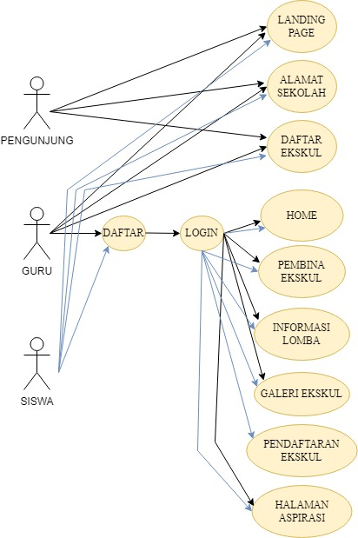

Gambar . *Use Case Diagram* Siswa, Guru, dan Pengunjung

Penjelasan *Use Case Diagram* Siswa, Guru, dan Pengunjung*:*

|  |  |
| --- | --- |
| Aktor | Deskripsi |
| Pengunjung | 1. Pengunjung masuk ke halaman *home* *website E-Magazine ­*SMAN 1 Sungai Raya 2. Pengunjung dapat melihat alamat sekolah 3. Pengunjung dapat melihat daftar ekstrakulikuler yang ada di SMAN 1 Sungai Raya 4. Pengunjung dapat melihat kontak *official* sekolah 5. Pengunjung selain siswa dan guru SMAN 1 Sungai Raya tidak dapat daftar dan login. |

Tabel . Deskripsi Pengunjung

|  |  |
| --- | --- |
| Aktor | Deskripsi |
| Guru | 1. Guru masuk ke halaman *home website* dapat melihat alamat sekolah, daftar ekskul, dan kontak *official*. 2. Guru daftar menggunakan NIP dan nama lengkap. 3. Guru *login* dengan memasukan NIPdan *password* 4. Guru dapat melihat *home* yaitu profil ekstrakulikuler 5. Guru dapat melihat profil pembina ekskul 6. Guru dapat melihat informasi lomba 7. Guru dapat melihat galeri ekskul 8. Guru dapat menyampaikan aspirasi pada halaman aspirasi. |

Tabel . Deskripsi Guru

|  |  |
| --- | --- |
| Aktor | Deskripsi |
| Siswa | 1. Siswa masuk ke halaman *home website* dapat melihat alamat sekolah, daftar ekskul, dan kontak *official*. 2. Siswa masuk dengan menggunakan NISN dan nama lengkap 3. Siswa *login* dengan memasuka NISNdan *password* 4. Siswa dapat melihat *home* profil ekstrakulikuler 5. Siswa dapat melihat profil pembina ekskul. 6. Siswa dapat melihat informasi lomba. 7. Siswa dapat melihat galeri ekskul. 8. Siswa dapat mendaftar ekstrakulikuler 9. Siswa dapat menyampaikan aspirasi pada halaman aspirasi. |

Tabel . Deskripsi Siswa

1. *Use Case Diagram* Admin

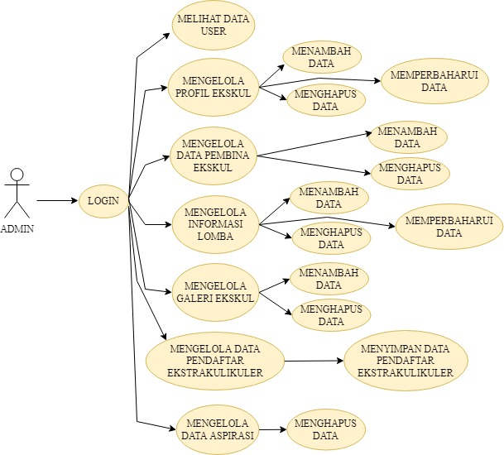

Gambar . *Use Case Diagram* Admin

|  |  |
| --- | --- |
| Aktor | Deskripsi |
| Admin | 1. Admin *login* dengan memasukan *username* dan *password* 2. Admin dapat melihat data user yaitu guru dan siswa 3. Admin dapat mengelola profil ekstrakulikuler 4. Admin dapat mengelola data pembina ekskul 5. Admin dapat mengelola informasi lomba 6. Admin dapat mengelola galeri ekskul 7. Admin dapat mengelola data pendaftar ekstrakulikuler 8. Admin dapat mengelola data aspirasi. |

Tabel . Tabel Deskripsi Admin

## Desain Mock Up

Adapun rancangan atau desain antar muka (*Interface)* pada *website E-Magazine* adalah sebagai berikut:

1. Halaman *Landingpage*

Halaman *landingpage* menampilkan foto-foto dokumentasi ekstrakulikuler, menampilkan alamat sekolah, dan daftar ekstrakulikuler yang ada di SMAN 1 Sungai Raya

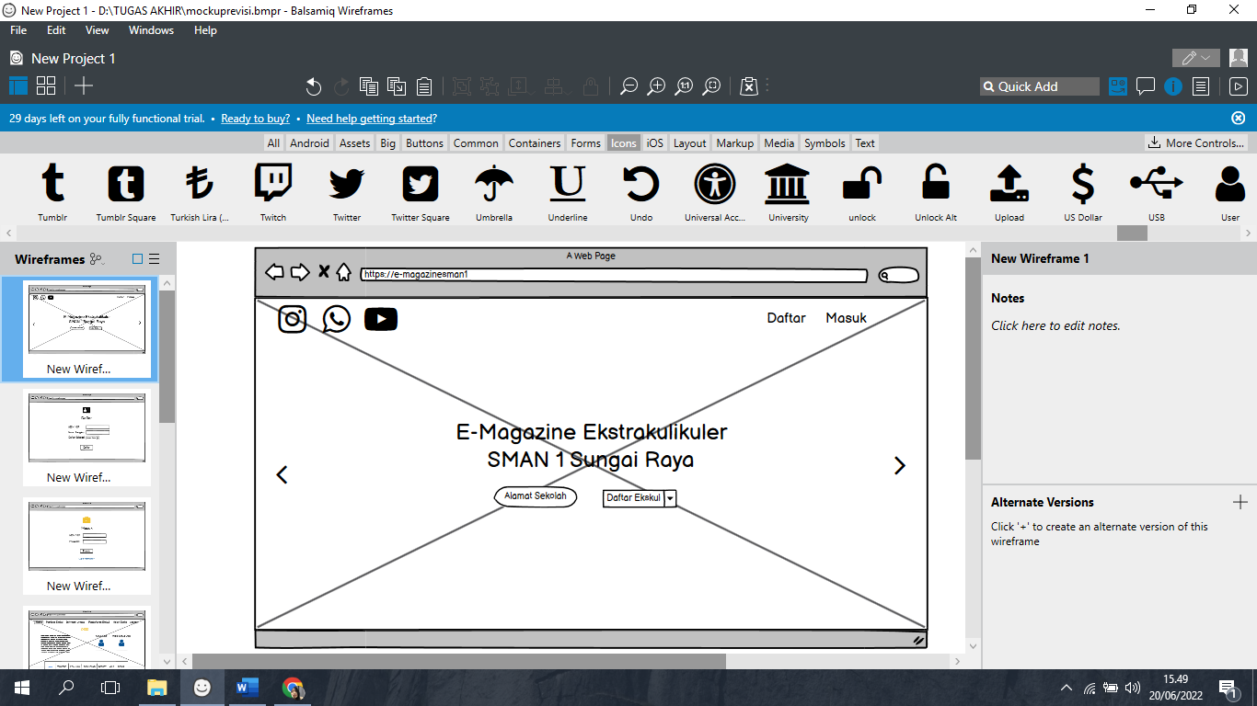

Gambar . Tampilan *Landingpage*

1. Halaman Daftar

Halaman Daftar menampilkan kolom NISN siswa atau NIP guru, nama lengkap, dan *combobox* untuk pilihan mendaftar sebagai siswa atau guru.

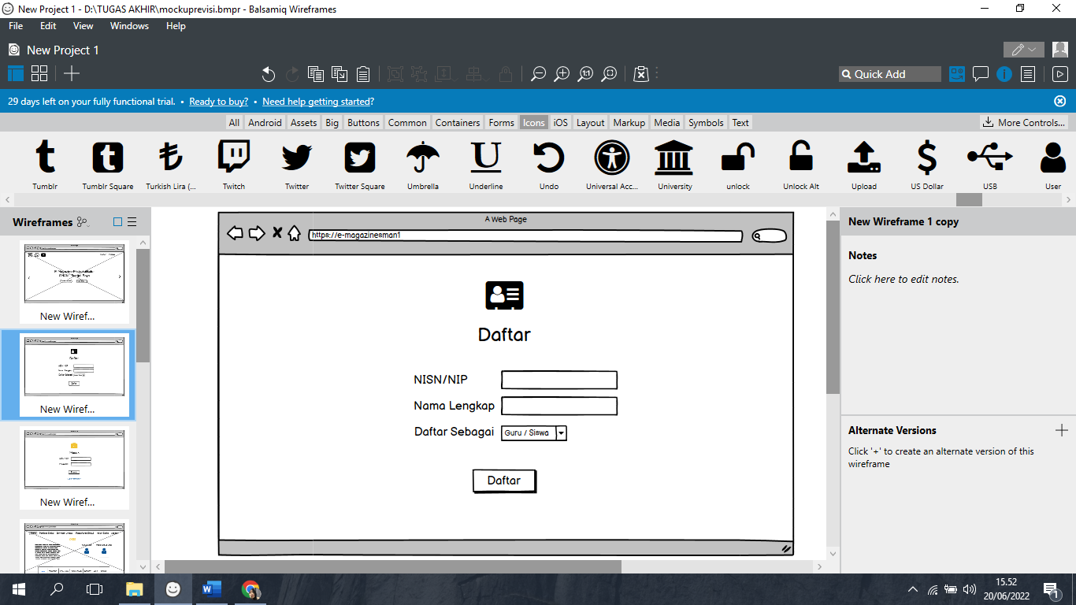

Gambar . Tampilan Halaman Daftar

1. Halaman Masuk atau *Login*

Halaman Masuk atau *Login* menampilkan kolom

kedalam *web* informasi ataupun melakukan pendaftaran

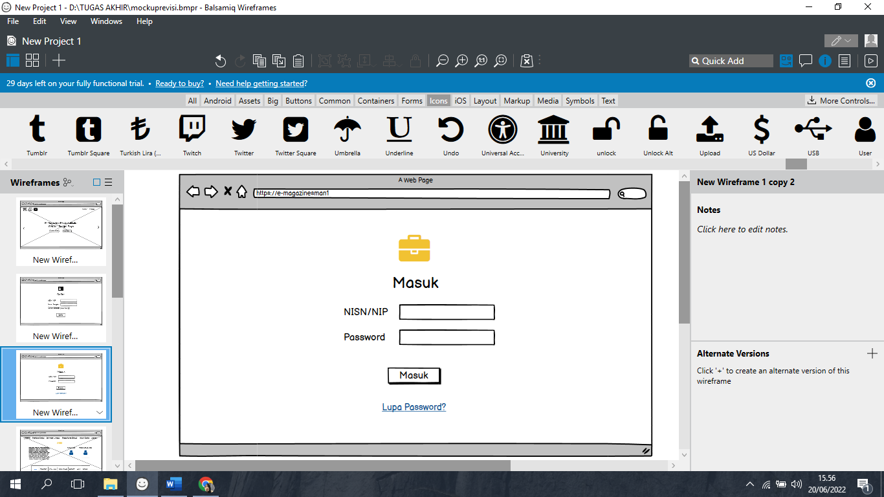

Gambar . Tampilan Halaman

1. Halaman *Home*

Halaman *Home* berisi profil singkat ekstrakulikuler, informasi ketua organsasi dari semua ekskul.

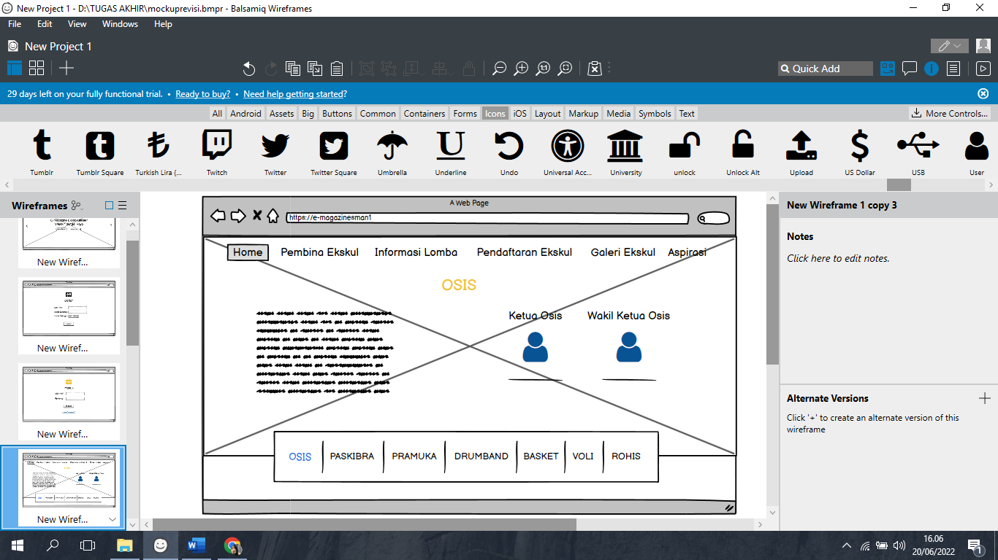

Gambar . Tampilan Halaman *Home*

1. Halaman Pembina Ekstrakulikuler

Halaman Pembina Ekstraklikuler menampilkan foto, profil singkat pembina ataupun pelatih dari semua ekstrakulikuler yang ada

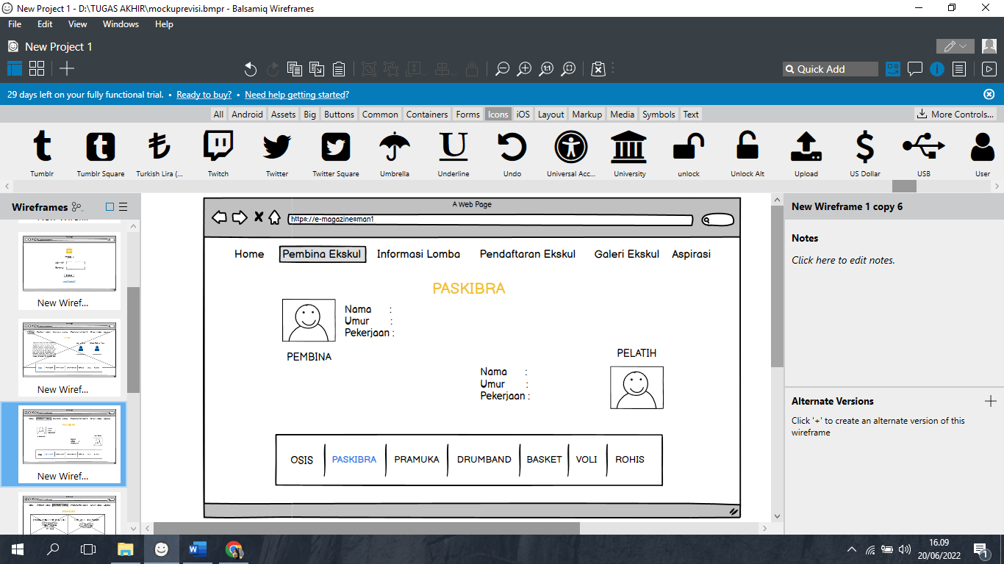

Gambar . Tampilan Pembina Ekstrakulikuler

1. Halaman Informasi Lomba

Halaman Informasi Lomba berisi pengumuman tentang lomba yang akan di adakan oleh semua ekstrakhulikuler. Seperti lomba pengibaran bendera oleh paskibra, lomba pionering oleh pramuka, dan sebagainya.

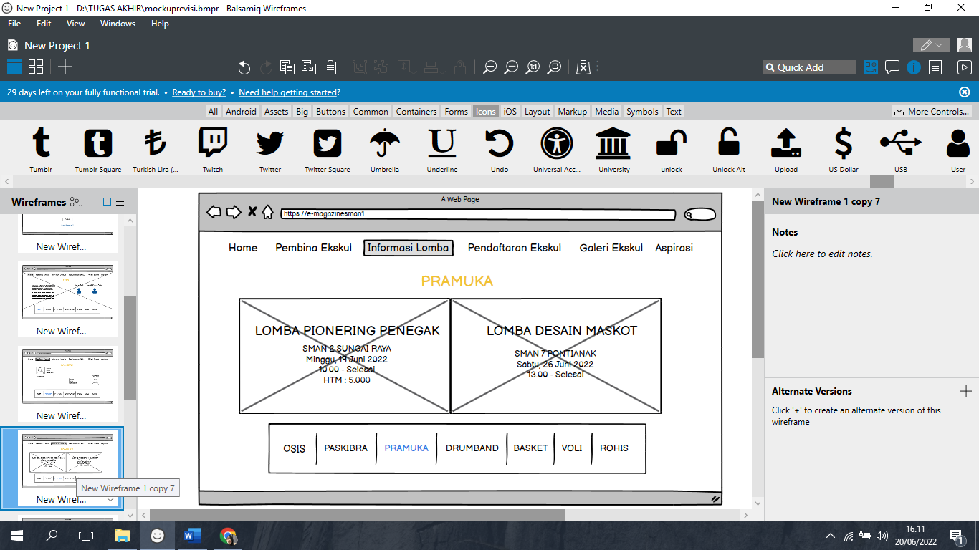

Gambar . Tampilan Halaman Informasi Lomba

1. Halaman Galeri Ekstrakulikuler

Halaman galeri ekstrakulikuler berisi foto-foto kegiatan atau rutinitas dari semua ekstrakulikuler.

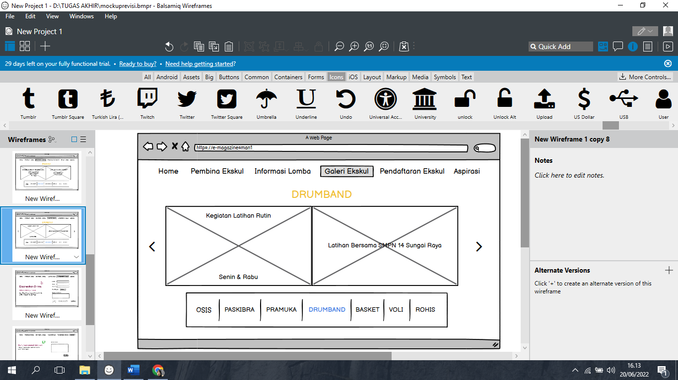

Gambar . Tampilan Galeri Ekstrakulikuler

1. Halaman Pendaftaran Ekstrakulikuler

Halaman Daftar Ekstrakulikuler berisi form pendaftaran untuk siswa siswi mendaftar ekstrakulikuler yang ada.

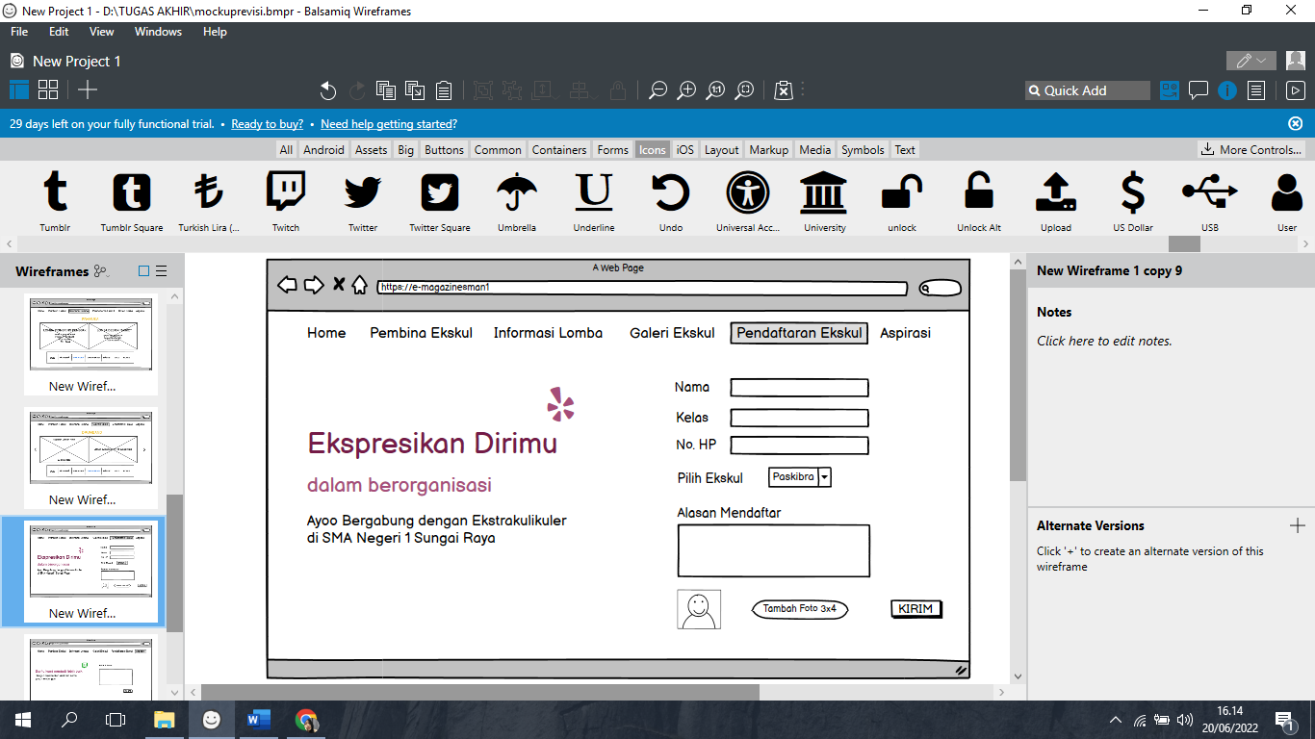

Gambar . Tampilan Halaman Pendaftaran Ekstrakulikuler

1. Halaman Aspirasi

Halaman Aspirasi berguna untuk menyampaikan saran dan keluh kesah dari guru atau siswa sekolah, untuk dijadikan bahan koreksi atau evaluasi yang nantinya akan ditampung oleh organisasi OSIS.

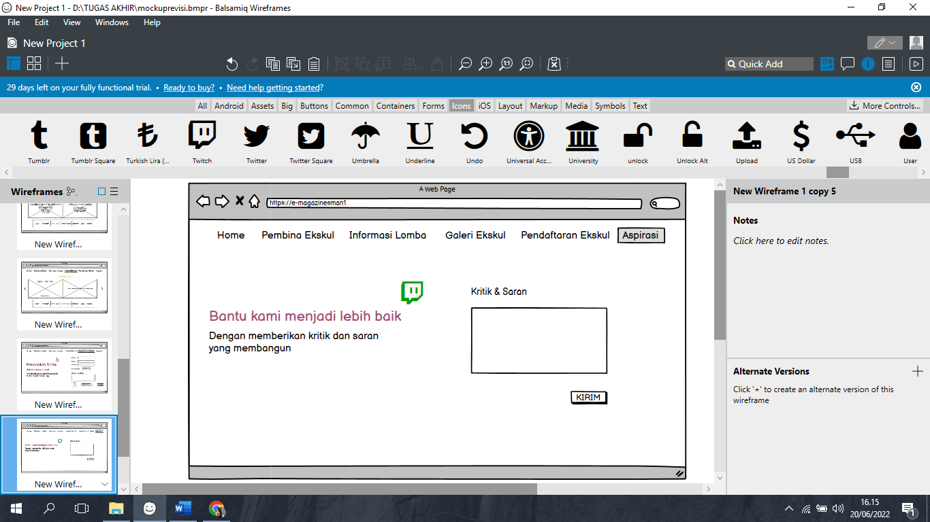

Gambar . Tampilan Halaman Aspirasi

# Jadwal Penyelesaian Tugas Akhir

Adapun rincian jadwal kegiatan Tugas Akhir yang akan dilakukan oleh penulis dapat dilihat pada tabel berikut:

|  |  |  |  |  |  |  |  |  |  |  |  |  |  |  |  |  |  |  |  |  |  |  |  |  |  |  |  |  |  |  |  |  |  |  |  |  |  |  |  |  |
| --- | --- | --- | --- | --- | --- | --- | --- | --- | --- | --- | --- | --- | --- | --- | --- | --- | --- | --- | --- | --- | --- | --- | --- | --- | --- | --- | --- | --- | --- | --- | --- | --- | --- | --- | --- | --- | --- | --- | --- | --- |
| **NO** | **KEGIATAN** | **TAHUN 2022** | | | | | | | | | | | | | | | | | | | | | | | | | | | | | | | | | | | | | | |
| **JANUARI** | | | | **FEBRUARI** | | | | **MARET** | | | | **APRIL** | | | | | **MEI** | | | | **JUNI** | | | | **JULI** | | | | | **AGUSTUS** | | | | **SEPTEMBER** | | | | |
| 1 | Studi Pustaka dan Penulisan Proposal TA |  |  |  |  |  |  |  |  |  |  |  |  | |  |  |  |  |  |  |  |  |  |  |  |  | |  |  |  |  |  |  |  |  |  |  |  |  |  |
| 2 | Revisi dan Seminar Judul |  |  |  |  |  |  |  |  |  |  |  |  | |  |  |  |  |  |  |  |  |  |  |  |  | |  |  |  |  |  |  |  |  |  |  |  |  |  |
| 3 | Analisis dan Observasi |  |  |  |  |  |  |  |  |  |  |  |  | |  |  |  |  |  |  |  |  |  |  |  |  | |  |  |  |  |  |  |  |  |  |  |  |  |  |
| 4 | Penulisan Kode Program |  |  |  |  |  |  |  |  |  |  |  |  | |  |  |  |  |  |  |  |  |  |  |  |  | |  |  |  |  |  |  |  |  |  |  |  |  |  |
| 5 | Pengujian Program |  |  |  |  |  |  |  |  |  |  |  |  | |  |  |  |  |  |  |  |  |  |  |  |  | |  |  |  |  |  |  |  |  |  |  |  |  |  |
| 6 | Evaluasi Program |  |  |  |  |  |  |  |  |  |  |  |  | |  |  |  |  |  |  |  |  |  |  |  |  | |  |  |  |  |  |  |  |  |  |  |  |  |  |
| 7 | Penulisan Tugas Akhir |  |  |  |  |  |  |  |  |  |  |  |  | |  |  |  |  |  |  |  |  |  |  |  |  | |  |  |  |  |  |  |  |  |  |  |  |  |  |
| 8 | Sidang Tugas Akhir |  |  |  |  |  |  |  |  |  |  |  |  | |  |  |  |  |  |  |  |  |  |  |  |  | |  |  |  |  |  |  |  |  |  |  |  |  |  |

Tabel . Jadwal Penyelesaian Tugas Akhir

# DAFTAR PUSTAKA

[1] Septiana Ika, “Metod Prototype“, *Distance Learning*, 1 Desember 2012. [Online]. Available:

<http://e-learning-teknologi.blogspot.com/2012/12/metode-prototype.html>

[Accessed June 14, 2022]

[2] Suhendri Rendi, “*Prototyping* Model”, 30 Juli 2017. [Online]. Available: <https://sites.google.com/a/student.unsika.ac.id/metodologi_penelitian_redisuhendri113/tugas-1-5-metode-rpl/prototyping-model>

[Accessed June 14, 2022]

[3] Sangian.N dkk, “Rancang Bangun *E-Magazine* Sam Ratulangi”, 2014. [Online]. Available: <file:///D:/TUGAS%20AKHIR/7002-13703-1-SM.pdf>. [Accessed March 16, 2022]

[4] Syahid Bilal, “Pengertian Website- Sejarah, Jenis, Manfaat, Unsur, Tahapan, Fungsi, Para Ahli”, 24 Januari 2022. [Onine]. Available: <https://www.gurupendidikan.co.id/pengertian-website/>. [Accessed March 16, 2022]

[5] Fridayanthie Eka, Mahdiati Tias, “Rancang Bangun Sistem Informasi Permintaan ATK Berbasis Intranet”, 2 Desember 2016. [Online]. Available: <https://ejournal.bsi.ac.id/ejurnal/index.php/khatulistiwa/article/viewFile/1264/1029>. [Accessed March 16, 2022]

[6] Prasetyo Ekkal, “Rancang Bangun Sistem Informasi Sekolah Tinggi Ilmu Ekonomi Rahmanyah Kabupaten Musi Banyuasin Berbasis Website”, 2 Juli 2015. [Online]. Available: <https://tinyurl.com/4rh89hjy> [Accessed March 16, 2022]

[7] Sanjaya Ridwan dkk, ”Rancang Bangun Website Profil Hotel Agung Prabumulih Menggunakan Framework Bootstrap“. [Online]. Available:

<file:///C:/Users/HP14/Downloads/758-Article%20Text-1462-1-10-20180430.pdf> [Accessed March 17, 2022]

[8] Komalasari, “Desain Aplikasi E-Mading pada Sekolah MA Miftahul Huda Tugu Agung”, 2018. [Online]. Available: <https://jurnal.darmajaya.ac.id/index.php/PSND/article/view/1226> [Accesed June 21, 2022]